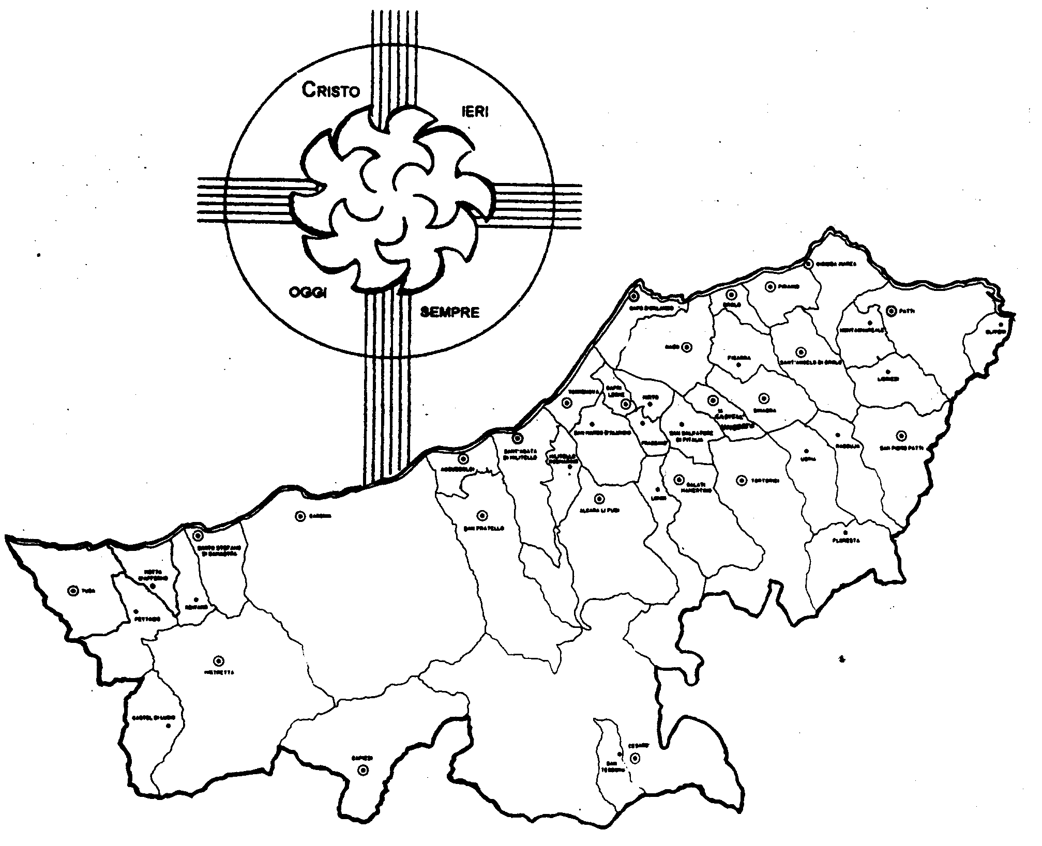

« BIBBIA: La lettera di Dio per te »

Carissimi,
da oltre dieci anni stiamo cercando di rinnovarci perché la nostra Diocesi sia una Chiesa al passo dei tempi. L’unico modo per diventarlo è far sì che viviamo insieme secondo il Battesimo che abbiamo ricevuto e avendo Gesù come modello.
In questi giorni, dopo tanti anni di preparazione, molte parrocchie hanno celebrato la "Settimana della Fraternità" e le testimonianze che mi sono pervenute mi assicurano che una certa crescita sta avvenendo. Con questa esperienza il cammino non è finito, anzi abbiamo iniziato di cominciare. Così adesso ci proponiamo di fare altri passi. Il primo è di familiarizzare con la Bibbia per sentire in essa tutto il calore dell’amore di Dio per noi.
Nell’invitarvi a proseguire in questo cammino, vi confido che mi sento dentro una grande emozione: mi sento come un padre che comincia a dare la chiave di casa a suo figlio. Sento che non siete più bambini. Con l’aiuto della Parola di Dio crescerà in voi il senso di corresponsabilità e, così, saremo Chiesa adulta.
Buon cammino.
Vi accompagno e Vi benedico. Ignazio Vescovo
Lettera alle
Famiglie
Diocesi di Patti
Febbraio 2005
Incontriamoci
Salve!
Forse ci siamo incontrati altre volte, ma non abbiamo avuto modo di conoscerci più da vicino. Certamente siete stati in chiesa a Messa, avete assistito ad un Battesimo o un Matrimonio, ad una festa o altra celebrazione. Ogni volta avete notato che si leggono delle “letture”.
Ecco, è lì che ci siamo incontrati. Quelle “letture”, infatti, sono prese da me, la Bibbia.
Sapete, io ho ricevuto un compito grandissimo e bellissimo che non finisce mai di emozionarmi: Dio ha voluto che io custodissi la sua “Parola”, quella che ha pronunciato dall’inizio del mondo fino a Gesù e ai suoi Apostoli. Mi spiego.
A prima vista io sembro un libro; in realtà io sono molti libri, ben 73, raccolti insieme: una vera biblioteca. La ragione per cui sono così è perché questi libri non sono stati scritti come gli altri comuni libri.
La prima particolarità è che l’autore è Dio. Però in un senso particolare. Egli, infatti, non è che un giorno si è messo a tavolino e, prendendo carta e penna, ha cominciato a scrivere. Ha fatto un’altra cosa: ha scelto lungo il corso dei secoli alcune persone di un particolare popolo, Israele, e ha dato loro il suo spirito profetico perché vedessero meglio degli altri come Egli fosse presente nella vita e nelle vicende umane e aiutassero, con le parole e con gli scritti, tutti a rendersene conto.
Ecco spiegato perché io non sono un solo libro, ma tanti libri, e perché, pur essendo stati scritti da diverse persone in epoche diverse, hanno per primo autore Dio stesso.
Ho tante altre belle cose da dirvi su di me. Se la cosa non vi annoia, nelle prossime lettere ve le racconterò. Alla prossima.
Vostra affezionatissima
Bibbia
Esperienze
Piacere. Mi chiamo Bibbia!

